
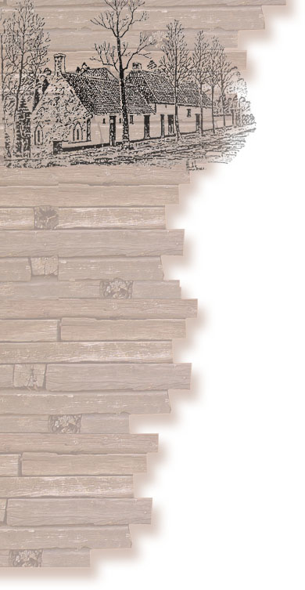

DE 25ste MIDZOMER VAN SCILLA
vertelt de kindertijd van Conscience
Rikske – De geschiedenis zijner jeugd

Zat. 23, vrij. 29 en zat. 30 juni 2012

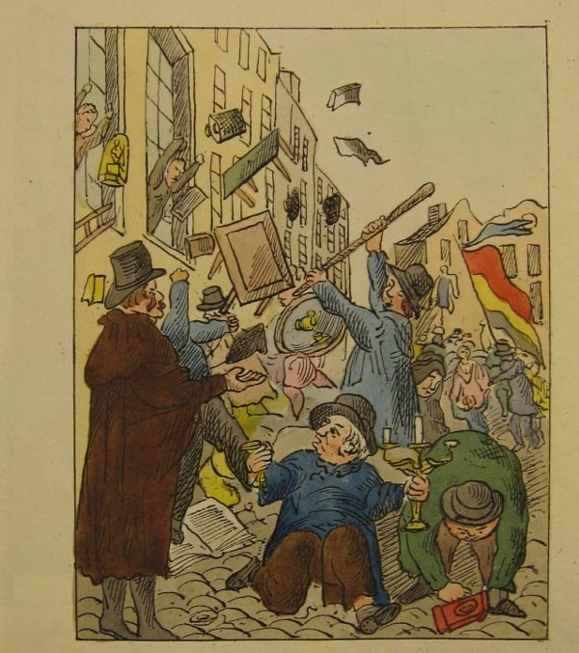

Een wandeling langs mooie plekjes van Schilde, onderweg opgeluisterd
met verhalen rond de jeugd van Conscience.

Meegaan kan al voor EUR 5.00 – start aan het Heemhuis
Alfons Van den Sandelaan 4 om 20.00u

We bieden de mogelijkheid om vooraf – vanaf 17.30u – een hapje te eten.
Na de wandeling vieren we 25 jaar Midzomer aan het Heemhuis.

Meer details?
www.scilla.be

HONDEN NIET TOEGELATEN!

DRUKWERK VERZORGD DOOR DRUFO – SCHOOLSTRAAT 28, 2970 SCHILDE
_____________________________________________________________________________
Heemkundige Kring SCILLA vzw, Alfons Van den Sandelaan 4, 2970 – SCHILDE rek 000-0968656-14
Ondernemingsnummer 4082229052 website : www.scilla.be tel 03/385.42.65
Identificatienummer 3363/71 e-mail : info@scilla.be of scilla.schilde@skynet.be

